Сөйлеуді дамыту дидактикалық ойындар кіші топ

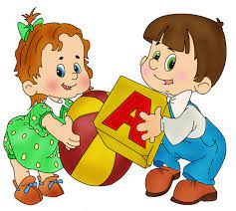

Тыныс алу жаттығулары.

Мақсаты: сөйлеу тынысын, дауыс күшін дамыту, ерін бұлшықеттерін жаттықтыру.

1. «Қар ұшқынын үрлейік».

Майлықтан жұқа және жеңіл снежинканы кесіңіз. Балаңыздың алақанына салыңыз. Бала қар ұшқыны алақанынан ұшып тұратындай етіп үрлейді.

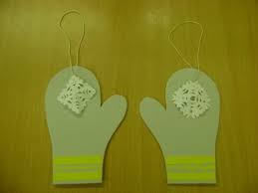

«Көбелек ұшады»

Балаңызбен қағаздан көбелек жасаңыз (кәмпит орамасы, майлық және т.б.).
Жіпті байлаңыз. Бала жіпті ұстап, көбелекке үрлейді.

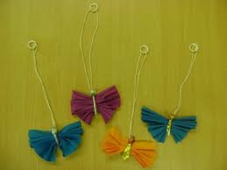

«Жүзбелі, желкенді қайық».

Суды бассейнге немесе ваннаға құйып, қайық салып, баланы қайыққа үрлеуге шақырыңыз

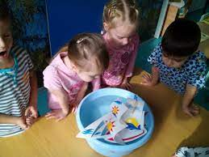

«Сиқырлы кубик»

Мақсаты: Балалардың дұрыс айтуларын және дұрыс есту қабілеттерін үйрету.
Ойынның материалы: әр жағында суреттері бар текшелер.
Ойын ережесі. Бала кубикті лақтырады. Содан кейін онда қандай сурет шықса соны бейнелеуі керек жоғарғы жағындағы, сәйкес дыбысты айтуы керек.

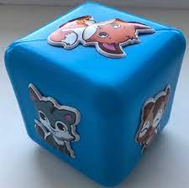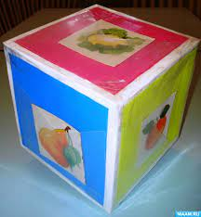

«Тақырыбы не?»

Мақсаты: балаларға затты атау және оны сипаттау қабілетін қалыптастыру.
Ойын ережесі
Бала тамаша сөмкеден затты, ойыншықты алып, оны шақырады (бұл доп). Алдымен мұғалім ойыншықты сипаттайды: «Ол дөңгелек, көк, сары жолағы бар және т.б.

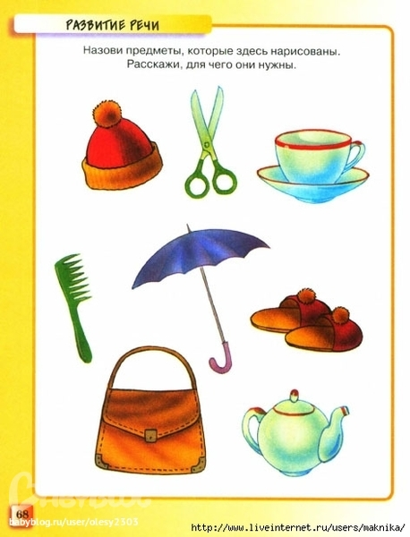
«Көп түсті қорап»

Мақсаты: балалардың зат есімге келісе білу қабілетін қалыптастыру
аяқталуына назар аудару үшін есімдікпен бейтарап (әйелдік) жыныс
сөздер.
Материал: қорап, бала санына қарай тақырыптық суреттер.
Ойын ережесі
Тәрбиеші:
суреттерді салдым
Түрлі түсті қорапқа.
Жүр, Малика, қарашы,
Суретті алып, ат қойшы
Балалар суретті шығарып, онда не бейнеленгенін атайды.

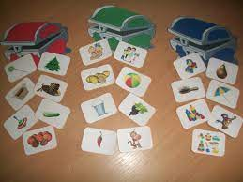

«Жаңғырық»

Ойын ережесі. Мұғалім қатты сөйлейді
кез келген дауысты дыбыс, ал бала оны қайталайды, бірақ тыныш.
Ойын шарты:
Мұғалім қатты дауыстап: А-А-А. жаңғырық бала
үнсіз жауап береді: ах-ах-ах. Тағыда басқа. Дәл солай болады
дауысты дыбыстардың тіркесімін қолданыңыз: ай, уах,
ea т.б

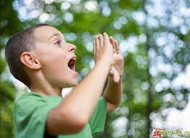

«Кім көбірек әрекеттерді атайды»

Мақсаты: етістіктің әртүрлі формаларын құра отырып, сөйлеуде етістіктерді белсенді қолдану.

Материал. Суреттер: киім, ұшақ, қуыршақ, ит, күн, жаңбыр, қар.
Ойын шарты: Неумейка келіп суреттерін әкеледі. Балалардың міндеті - суреттерде бейнеленген заттарға немесе құбылыстарға қатысты әрекеттерді білдіретін сөздерді жинау.

Мысалға:
- Ұшақ туралы не айта аласыз? (ұшады, ызылдайды, көтеріледі)

-Сен киіммен не істей аласың? (жуу, үтіктеу, тігу)

-Жаңбыр туралы не айта аласыңдар? (барады, тамшылайды, құяды, тамшылайды, төбені қағады)

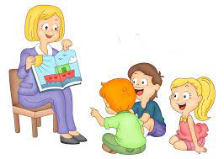

«Жел»
Мақсаты: Фонематикалық есту қабілетін дамыту.
Ойын диаграммалары:
Балалар шеңберге тұрады. Мұғалім әртүрлі дыбыстар шығарады. Егер сіз у сияқты дыбысты естісеңіз, қолыңызды көтеріп, баяу айналаңыз.
У, а, а, о, у, және, у, а дыбыстары айтылады. Балалар у дыбысын естіп, сәйкес қимылдарды жасайды.

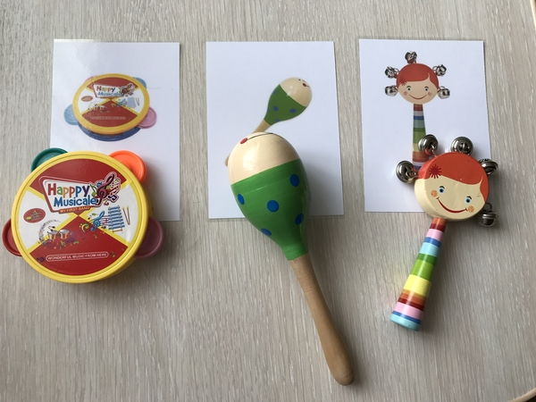

«Жасырынбақ»

Мақсаты: Балаларға кеңістіктік мағынасы бар көсемшелер мен үстеулер туралы түсінік беру (ішінде, үстінде, артында, астында, жанында, арасында, жанында, сол жақта, оң жақта)

Материал. Кішкентай ойыншықтар.

Ойын шарты: Педагог алдын ала дайындалған ойыншықтарды топ бөлмесінің әр жеріне тығып қояды, содан кейін балаларды жанына жинайды.
Ол оларға былай деп хабарлайды: «Біздің топқа шақырылмаған қонақтардың қоныстанғаны туралы хабарланды. Оларды бақылап тұрған трекер біреудің үстелдің жоғарғы оң жақ тартпасына тығылғанын жазады. Кім іздеп барады? Жақсы. Табылды ма?
Жарайсың! Ал біреу ойыншықтардың бұрышына, шкафтың артына тығылды (Іздеу). Қуыршақ төсегінің астында біреу; үстелде біреу; бұл менің оң жағымда» сонда балалар шақырылмаған қонақтардың барлығын іздейді, оларды жәшікке тығып, олардың көмегімен тағы да жасырынбақ ойнайтынына келіседі

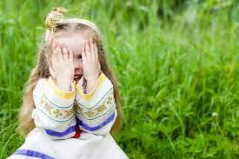

Ойыншықты тап

Мақсаты: балаларда заттың негізгі белгілеріне, сипаттамасына тоқтала отырып, оны табу қабілетін қалыптастыру.
Ойын ережесі: Көрмеге 3-4 таныс ойыншықтар қойылады. Мұғалім хабарлайды: ол ойыншық туралы айтып береді, ал ойыншылардың міндеті - бұл затты тыңдау және атау.
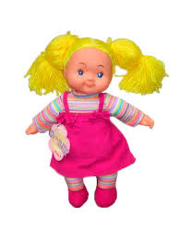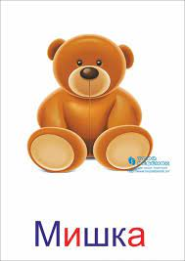

«Күн ме жаңбыр?» ойыны.

Мақсаты: Балаларды домбыраның әртүрлі дыбысына сәйкес әрекеттерді орындауға үйрету. Балалардың есту зейінін ауыстыру қабілетін тәрбиелеу.
Үлкен кісі балаларға: «Қазір серуендеуге барамыз. Біз серуендеуге барамыз. Жаңбыр жоқ. Ауа райы жақсы, күн ашық, гүл теруге болады. Сен жүр, ал мен домбыраны соғып беремін, оның дыбыстарына қарай жүру саған қызық болады. Егер жаңбыр жауа бастаса, мен домбыраны қаға бастаймын, ал сен қаққан дыбысты естіп, үйге жүгіру керек. Дабыл шырылдағанда, мен соққанда мұқият тыңда. Нұсқаулар. Мұғалім домбыраның дыбысын өзгерте отырып, ойынды жүргізеді.

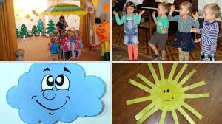

Кім көбірек көреді және хабарласады

Мақсаты: ойыншықтың сыртқы түрінің бөліктері мен белгілерін сөзбен және іс-әрекет арқылы белгілеу қабілетін қалыптастыру.

Ойын шарты
Тәрбиеші: Біздің қонағымыз қуыршақ Маша. Маша мақтағанды ​​жақсы көреді, оның киіміне назар аударыңыз. Біз қуыршаққа ләззат береміз, оның көйлегін, аяқ киімін, шұлығын сипаттаймыз.

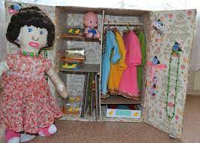

Оляның көмекшілері

Мақсаты: етістіктің көпше түрін жасау.

Материал: Оля қуыршақ.
Ойын шарты:
- Оля қуыршақ бізге көмекшілерімен келді. Мен оларды көрсетемін, сіз бұл көмекшілердің кім екенін және Оляға не істеуге көмектесетінін болжай аласыз.
Қуыршақ үстел үстінде жүреді. Мұғалім оның аяғын көрсетеді.

- Бұл не? (Бұл аяқтар)

-Олар Оляның көмекшілері. Олар не істеп жатыр? (Жүру, секіру, билеу, т.б.)
Содан кейін дененің басқа бөліктерін көрсетіп, осыған ұқсас сұрақтар қояды, балалар жауап береді (қолдарын ұстайды, сурет салады ...; тістерді шайнайды, тістейді, кеміреді ...; көзге қарау, жыпылықтау және т.б.)

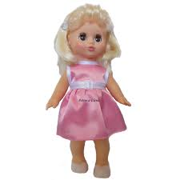

«Қауырсынды ал»

Мақсаты: Балаларды қызыл және сары түстерді атауға, ажыратуға үйрету. Заттарды түсі бойынша топтастыру қабілеттерін дамыту.

Материал: қауырсындары ұяшықтары боялмаған, керемет құйрығы бар әтештің суреті. Екі түсті қауырсындар: қызыл және сары

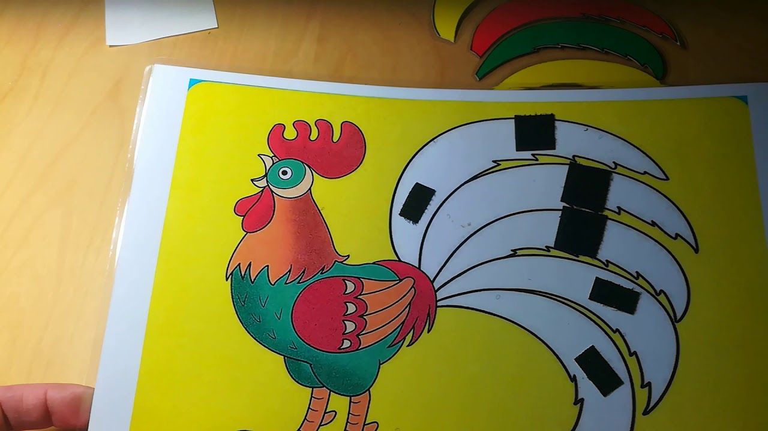

«Қуыршаққа бөлме жасайық»

Мақсаты: балаларды жиһаз бөліктерін ажыратуға және атауға үйрету, олардың мақсаты туралы айту; ономатопеялық сөздерді анық және дұрыс айтуға үйрету, дыбыстарды айтуға жаттықтыру.

- балалардың сөйлеуін дамыту, сөздік қорын молайту; «жатқан» етістігінің бұйрық райындағы «жатып» сөйлеуде қолдануға үйрету;

- сабаққа деген қызығушылыққа, жиһазға ұқыпты қарауға, адамдарға қамқорлықпен қарауға тәрбиелеу.

Құрал-жабдықтар: қуыршақ, ойыншық жиһазы (төсек, үстел, орындық, гардероб, сервант, ыдыс-аяқ, киім-кешек, қоңыраулар.

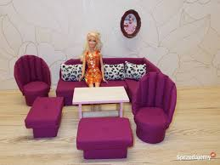

«Кім кетті?»

Мақсаты: Балаларды суреттегі жануарларды атауға, тануға үйрету.Ойлау, есте сақтау, сөйлеу қабілетін дамыту.Балалардың сөздік қорын толықтыру.
Үстелде жануарлардың суреттері бар. Педагог көздеріңді жұмып, суреттердің бірін (кірпі, аю, жолбарыс, қоян т.б.) алып тастайды.

Мұғалім: Кім жетіспейді?
Бала: Кірпі (аю, жолбарыс, қоян, т.б.).
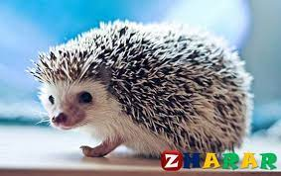

«Кім не істеп жатыр?»
Мақсаты: балаларды суретке мұқият қарап, ондағы бейнеленген заттарды (немесе адамдарды, жануарларды, құстарды, олардың қасиеттерін, іс-әрекеттерін) атауға үйрету;
- балалардың сөздік қорын белсендіру;
- сөйлеуде зат есімдерді, сын есімдерді және етістіктерді үйлестіруді, көсемшелерді қолдануды үйрену.
Ең оңай деңгей - бір әрекеті бар суреттер, мысалы - қуыршақ ұйықтап жатыр немесе қуыршақ тамақтанып жатыр.

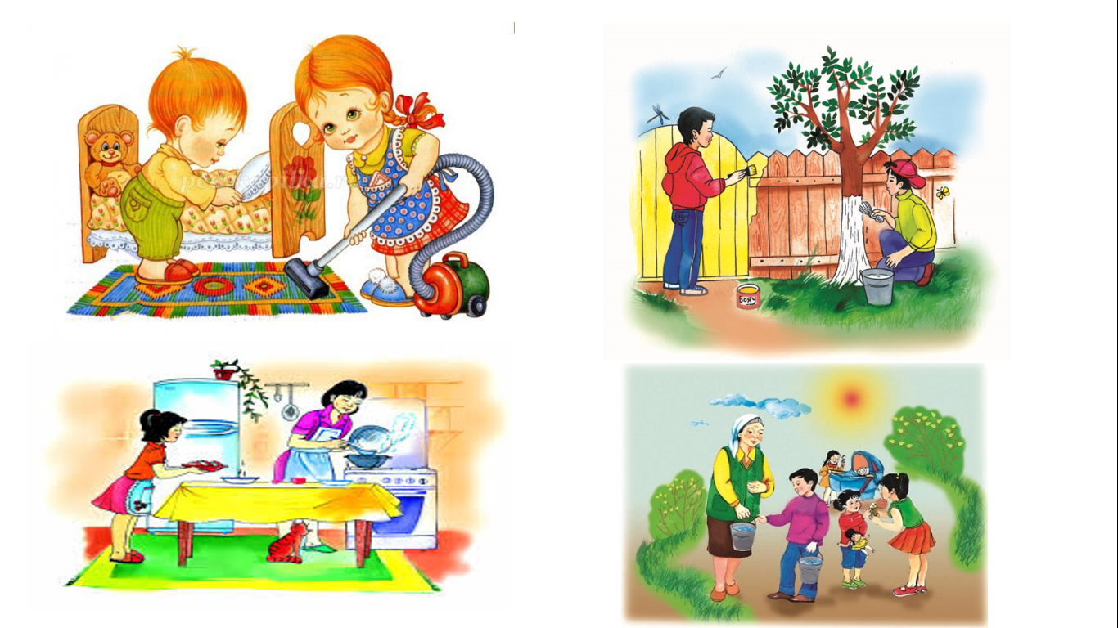

«Пішін қандай?»

Мақсаты: балаларға өздеріне таныс геометриялық фигураларды: шар, текше, кірпішті әр түрлі жағдайда ажыратуға және атауға үйрету: презентация кезінде (ол нені білдіреді? тәрбиеші (текшені тап).
Ойын барысы: Балалар жарты шеңберге отырады. Мұғалім барлығына допты, текшені, кірпішті атауға кезекпен көрсетеді және шақырады. Текшенің кірпіштен айырмашылығын түсіндіреді: «Кірпіш ұзағырақ, оған екі текше қоюға болады (көрсету). Ал текше биік, кішкентай үй сияқты. Текше - үй, ал кірпіш - жол. үй»

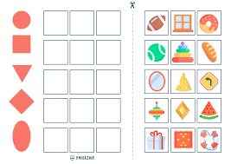

«Не?» ойыны

Мақсаты: тактильді есте сақтауды, ақыл-ой операцияларын, ұсақ моториканы, әсерлі және мәнерлі сөйлеуді дамыту (сөздік қорды зат есімдермен және сын есімдермен байытуға көмектеседі, мысалы: жүн, мамық, шыны, кілем, губка, линолеум ...; тегіс, суық , жұмсақ, үлпілдек, дөрекі , қатты, қатты.) Ойынға деген құштарлығын, қызығушылығын арттыру.

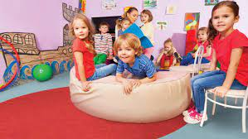

«Тауып ал және айт»
Мақсаты: балаларды көкөністер мен жемістерді негізгі белгілері мен қасиеттеріне қарай топтастыруға үйрету. Мектеп жасына дейінгі балаларды жемістерді анық айтуға жаттықтыру: алма, алмұрт, банан, қара өрік, шие және т.б.
Ойын ережесі: қоржыннан бір-бір затты алып, оны танып, атау.
Ойын әрекеті: болжау үшін элементтерді таңдаңыз.
Материал: жалпы сөздерді салыстыру үшін нағыз жемістер мен кейбір көкөністерден тұратын себет: көкөністер, жемістер.
Ойын барысы
Балалар орындықтарға отырады. Қуыршақ күз кезекпен оларға себетті әкеледі. Балалар қоржыннан заттарды алып, оларды атайды.
Барлық жемістер балалардың қолында болған соң, мұғалім оларды үлкен ыдысқа салуды ұсынады және сұрақ қояды:
-Осы заттардың барлығын бір сөзбен қалай атауға болады? (жеміс)
- Тағы қандай жемістерді білесіңдер, аты? (балалардың жауаптары)
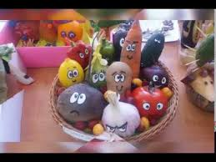

«Кімге не керек?»
Мақсаты: Балалардың аспазшы, тазалаушы, шаштараз, дәрігер мамандықтары туралы түсініктерін қалыптастыру. Балаларды белгілі бір мамандық иелеріне қажетті құралдар мен материалдарды табуға үйрету. Зейінін дамыту. балалардың есте сақтау және сөйлеу.

Ойын шарты: Ойынға адамдардың суреттері (тазалаушы, шаштараз, дәрігер, аспаз) және құралдар мен материалдардың суреттері кіреді. Суреттер басқатырғыштар сияқты біріктірілген. Балаға дәрігердің, тазалаушының, аспаздың, шаштараздың жұмысына қажетті әртүрлі еңбек заттарын бейнелейтін суреттер тізбегін құрастыру ұсынылады.

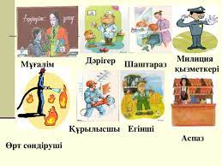

«Ненің дауысы естіледі?»

Мақсаты: Балаларды қоршаған әлем дыбыстарымен таныстыру, оларды оқшаулау және тану.
Ойын шарты: Мұғалім заттарды бір-бірден көрсетіп, олардың дыбысталуын көрсетеді. Содан кейін мұғалім жұмбақтарды шешуді ұсынады. Экранды жауып, әртүрлі нысандармен әрекет етеді, ал балалар қандай заттардың әртүрлі дыбыстарға жататынын таниды. Дүниеде көптеген дыбыстардың бар екенін және барлығы өзінше дыбыстардың болатынын түсіндіреді.

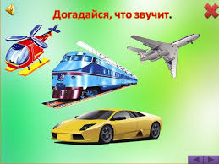

«Ол не естіледі?»

Мақсаты: Жеке музыкалық аспаптардың дыбыстарын ажыратып, тануды жалғастыру.
Ойын шарты: Мұғалім музыкалық аспаптарды бір-бірден көрсетіп, олардың дыбысталуын көрсетеді. Содан кейін мұғалім жұмбақтарды шешуді ұсынады. Экранды жауып, әртүрлі аспаптармен әрекет етеді, ал балалар әртүрлі дыбыстардың не екенін таниды

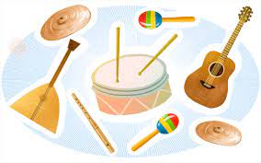

«Сағат»

Мақсаты: Балалардың сөйлеу зейінін дамыту.

Ойын шарты:
Тәрбиеші: Сағаттың дыбысын тыңдаңыздар балалар: «Тик-так, тик-так», сағат қалай соғады: «Бом-бом ...». Олардың жүруі үшін оларды бастау керек: «нарды...»!.

- Үлкен сағатты бастайық (балалар сәйкес дыбыс комбинациясын 3 рет қайталайды); сағаттарымыз жүріп, алдымен тықылдайды, сосын соғады (дыбыс комбинацияларын балалар 5-6 рет қайталайды). -Енді кішкентай сағатты бастайық, сағат жүріп, ақырын ән айтады, сағат өте тыныш соғады (әр сайын балалар өз дауыстарымен сағаттың қозғалысына және шырылдауына еліктейді).

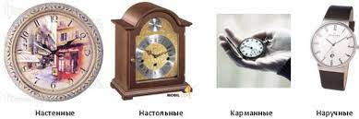

«Кім айғайлап жатыр?» ойыны.

Мақсаты: Балалардың сөйлеу тілін дамыту.
Ойын ережесі: Құстың анасының кішкентай балапаны болды (суреттерді қояды). Анасы оған ән айтуды үйретті. Құс қатты әндеді: «шырылдау - шырылдау» (балалар дыбыс комбинациясын қайталайды). Ал балапан үнсіз жауап берді: «шырп-шырп» (балалар дыбыс комбинациясын 3-4 рет қайталайды). Балапан анасынан ұшып, ұшып кетті (балапанның бейнесі бар суретті қайта реттейді). Құс балам деп шақырады. Ол оны қалай атайды? (Балалар мұғаліммен бірге дыбыс комбинациясын қайталайды). Балапан анасының шақырып жатқанын естіп, шырылдады. Ол қалай жылайды? (Балалар үнсіз айтады). Ол анасына ұшып кетті. Құс қатты ән салды. Қалай?

